Los bordes que hay que poner tienen las siguientes características:

Títulos de primer nivel: borde completo 2px de anchura, sólidos y azul. (#00F).

Títulos de 2º nivel: borde completo 2px de anchura, sólidos y grises. (#AAA).

Listas: borde completo 2px de anchura, sólidos y color verde (#0F0).

Las letras que se ven en la siguiente página son para asignar el tamaño de los margins y paddings:

* A: relleno izquierdo y derecho de 10px.
* B: relleno de 10 px.
* C: margen superior e inferior de 30px.
* D: relleno de 5 px.
* E: margen superior e inferior de 15px.
* F: margen entre los elementos de la lista de 15 px.

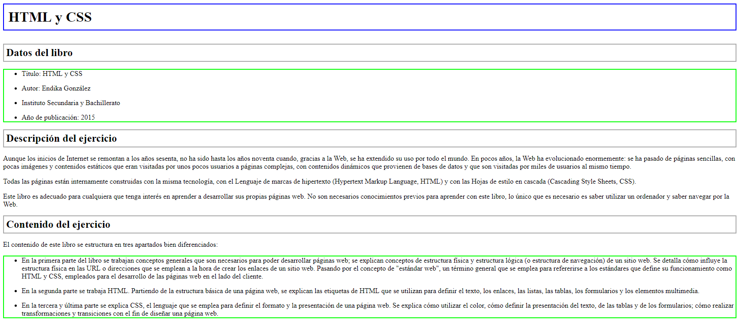

F

E

E

D

C

B

C

A